Мы с вами знаем : в 90 – е годы прошлого столетия в России произошли как важные позитивные перемены, так и негативные явления. Эти влияния оказали отрицательное влияние на общественную нравственность, гражданское самосознание, на отношение людей к обществу, государству, закону и труду, на отношение человека к человеку. В период смены ценностных ориентиров нарушается духовное единство общества меняются жизненные приоритеты молодёжи, происходит разрушение ценностей старшего поколения. Это не осталось не замеченным нашим правительством.
В 2007 и 2008 гг. в посланиях Президента России Федеральному собранию Российской Федерации было подчёркнуто: « Духовное единство народа и объединяющее нас моральные ценности – это такой же важный фактор развития, как политическая и экономическая стабильность… и общество лишь тогда способно ставить и решать масштабные национальные задачи, когда у него есть общая система нравственных ориентиров, когда в стране хранят уважение к родному языку, к самобытным культурным ценностям, к памяти своих предков, к каждой странице нашей отечественной истории. Именно это национальное богатство является базой для укрепления единства и суверенитета станы, служит основой нашей повседневной жизни, фундаментом для экономических и политических отношений»... Ценности личности формируются в семье, в неформальных сообществах в трудовых, армейскких и других коллективах, но наиболее системно, последовательно и глубоко духовно — нравственное развитие и формирование личности происходит в сфере общего образования. Новая российская образовательная школа должна стать важнейшим фактором обеспечивающим социо- культурную модернизацию российского общества... Ребёнок школьного возраста наиболее восприимчив к эмоциональ- ценностному духовно — нравственному развитию, гражданскому воспитанию. В тоже время недостатки воспитания в этот период жизни трудно восполнить в последующие годы. Мы с вами учителя технологии, а предмет «Технология» имеет широкие возможности для сохранения и возрождения культуры прошлого. Мы знаем , что знакомство учащихся с различными видами народного искусства, поиски новых средств выразительности приводят к желанию не только повторить то или иное изделие, но и создавать своё новое и оригинальное. Я работаю с детьми 6 лет. За это время мои дети познакомились почти со всеми видами декоративно – прикладного творчества. Девочки изучили технологии вязания крючком, на спицах, плетение способом макраме, бисероплетения, вышивания гладью, крестом, бисером, лентами, лоскутной техникой. Мои дети активны и любознательны, настроены на создание новых оригинальных, высокохудожественных изделий, как на уроках технологии, так и в кружках, потому чито их активность максимально высокая. Моя же задача - создать все условия, чтобы дети досконально овладели умениями и навыками для создания качественных изделий.
В последние три года ребята принимают активное участие в различных школьных и районных конкурсах, выставках, фестивалях и небезуспешно. Каждый год дети выполняют коллективные работы, которые тоже отмечены призовыми местами. Это меня радует. Как мне удалось заинтересовать детей декоративно – прикладным творчеством. В первую очередь это художественно содержательная среда. Я прилагаю немало усилий, чтобы создать такой интерьер, в котором стимулируется творческая активность учащихся, улучшается психологический настрой, повышается эмоциональный тонус.
Есть требования, предъявляемые к оборудованию мастерских, кабинетов. Это педагогические, эргономичексие, технические, а ещё есть эстетические. А эстетические требования заключаются в том, чтобы учебно – методическое обеспечение мастерских должно соответствовать современным требованиям дизайна и воспитывать художественный вкус учащихся. Основная задача оформления интерьера кабинета обслуживающего труда: создание в ней такой среды, которая способствует более успешному формированию технологической культуры учащихся. Оригинальные высокохудожественные произведения декоративно – прикладного творчества, выполненные детьми, педагогом формируют эстетическую потребность в красоте, будят воображение, вызывают желание научиться различным технологическим приёмам по созданию красивых изделий. В кабинете обслуживающего труда на протяжении учебного года я обновляю стенды : « Вышиваем гладью», «Вышиваем крестом», «Вяжем крючком», «Играем в лоскуты». Постоянно меняю экспонаты творческого уголка: «Маленькие радости своими руками».
Стенд «Вяжем крючком»
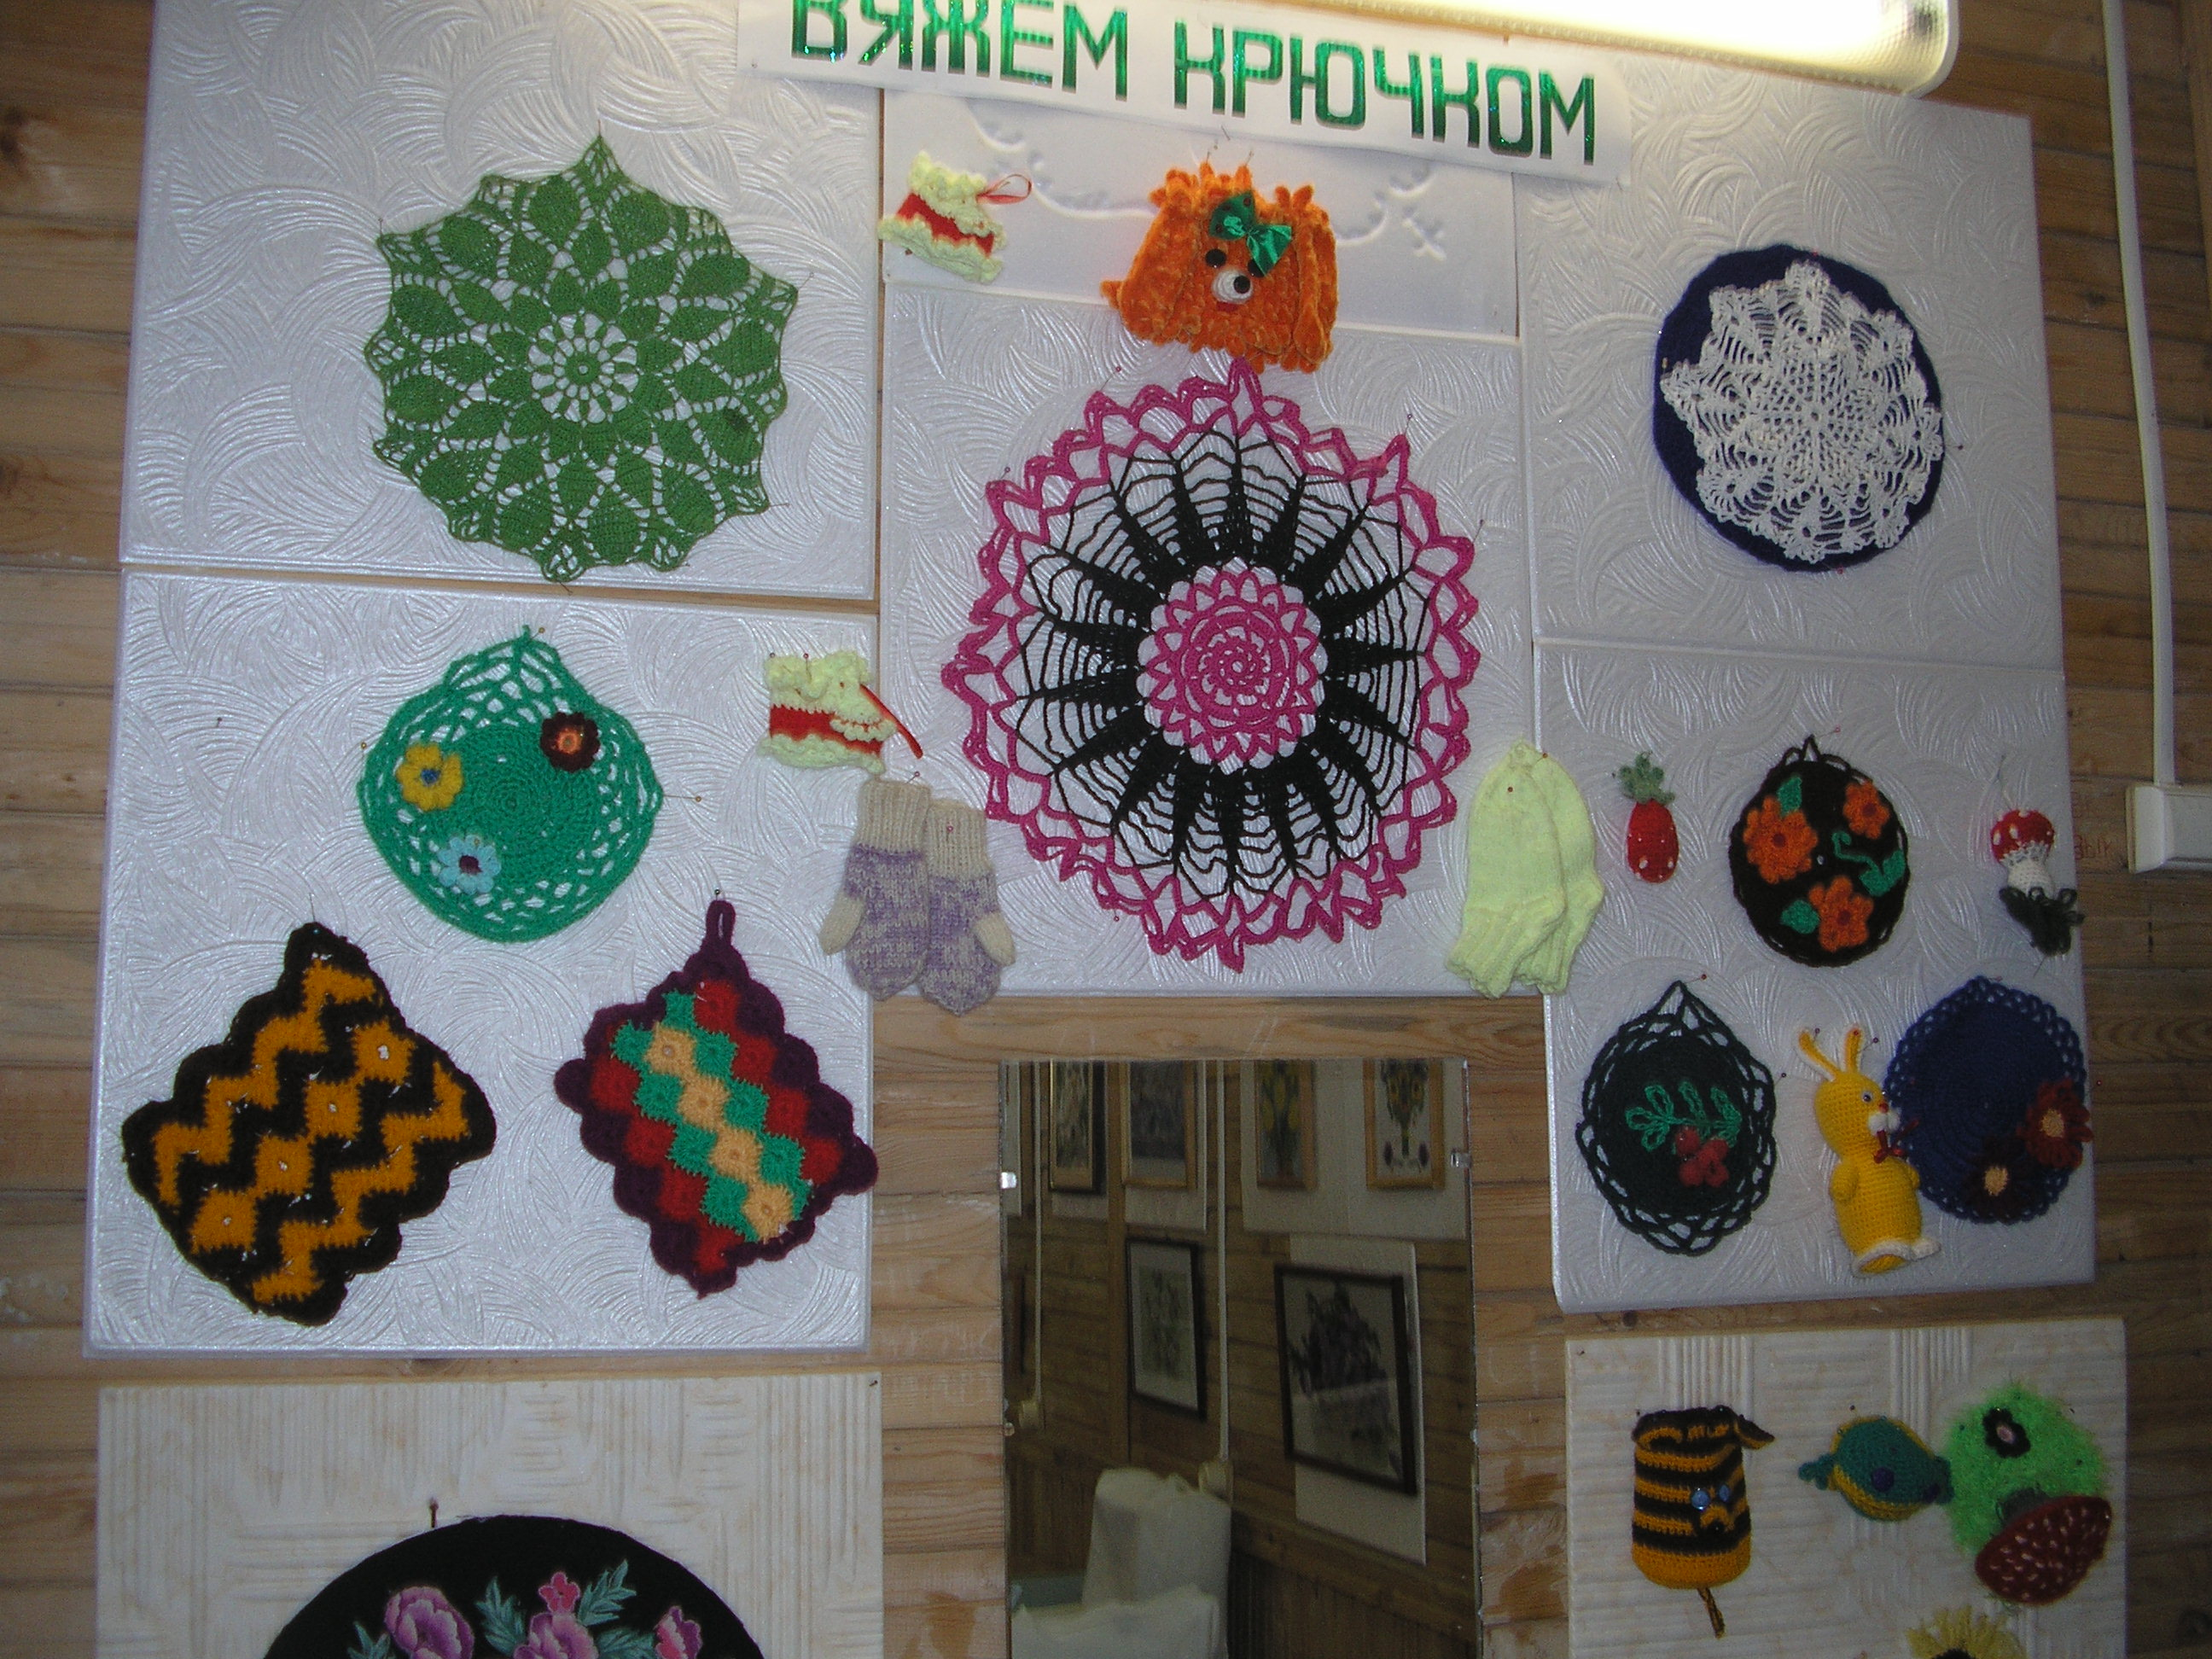
Стенд «Вышиваем крестиком»
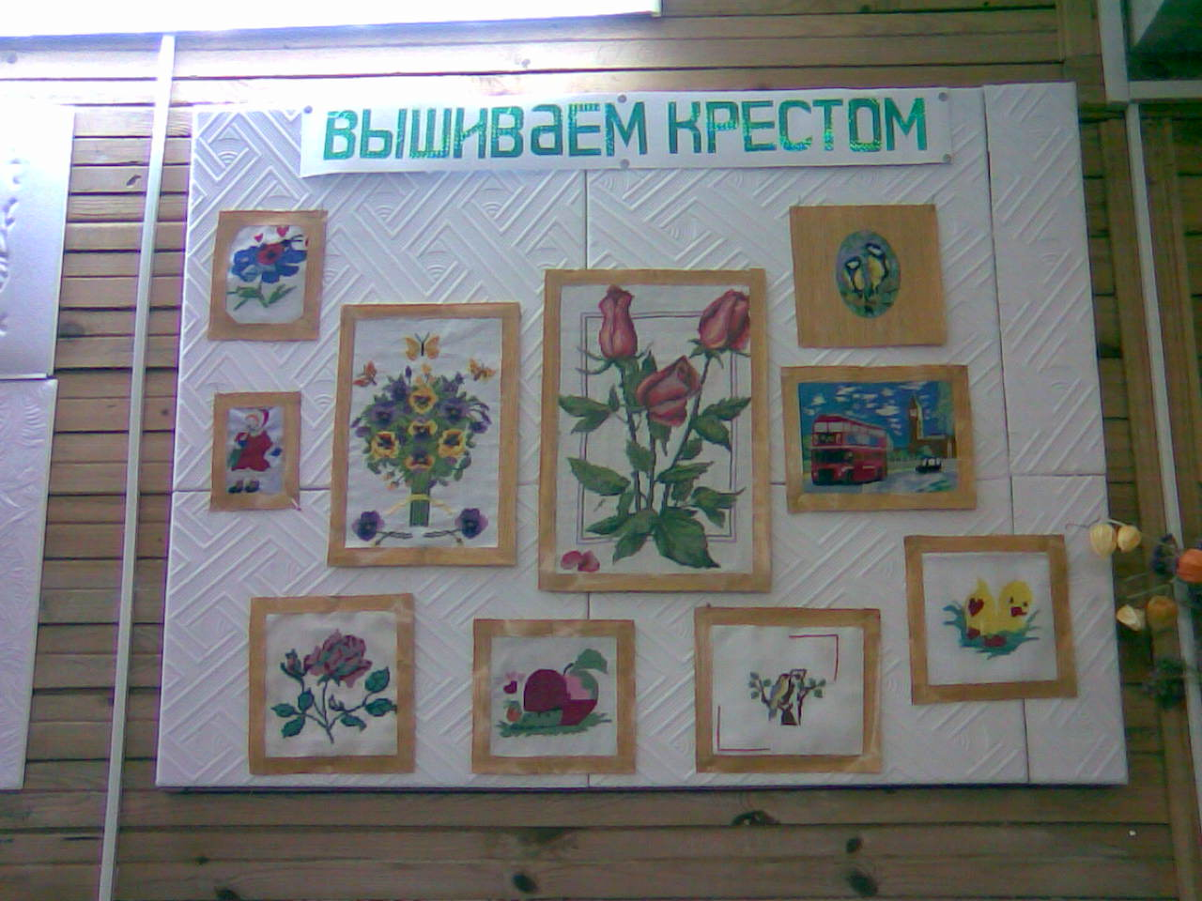

Стенд «Играем влоскуты»
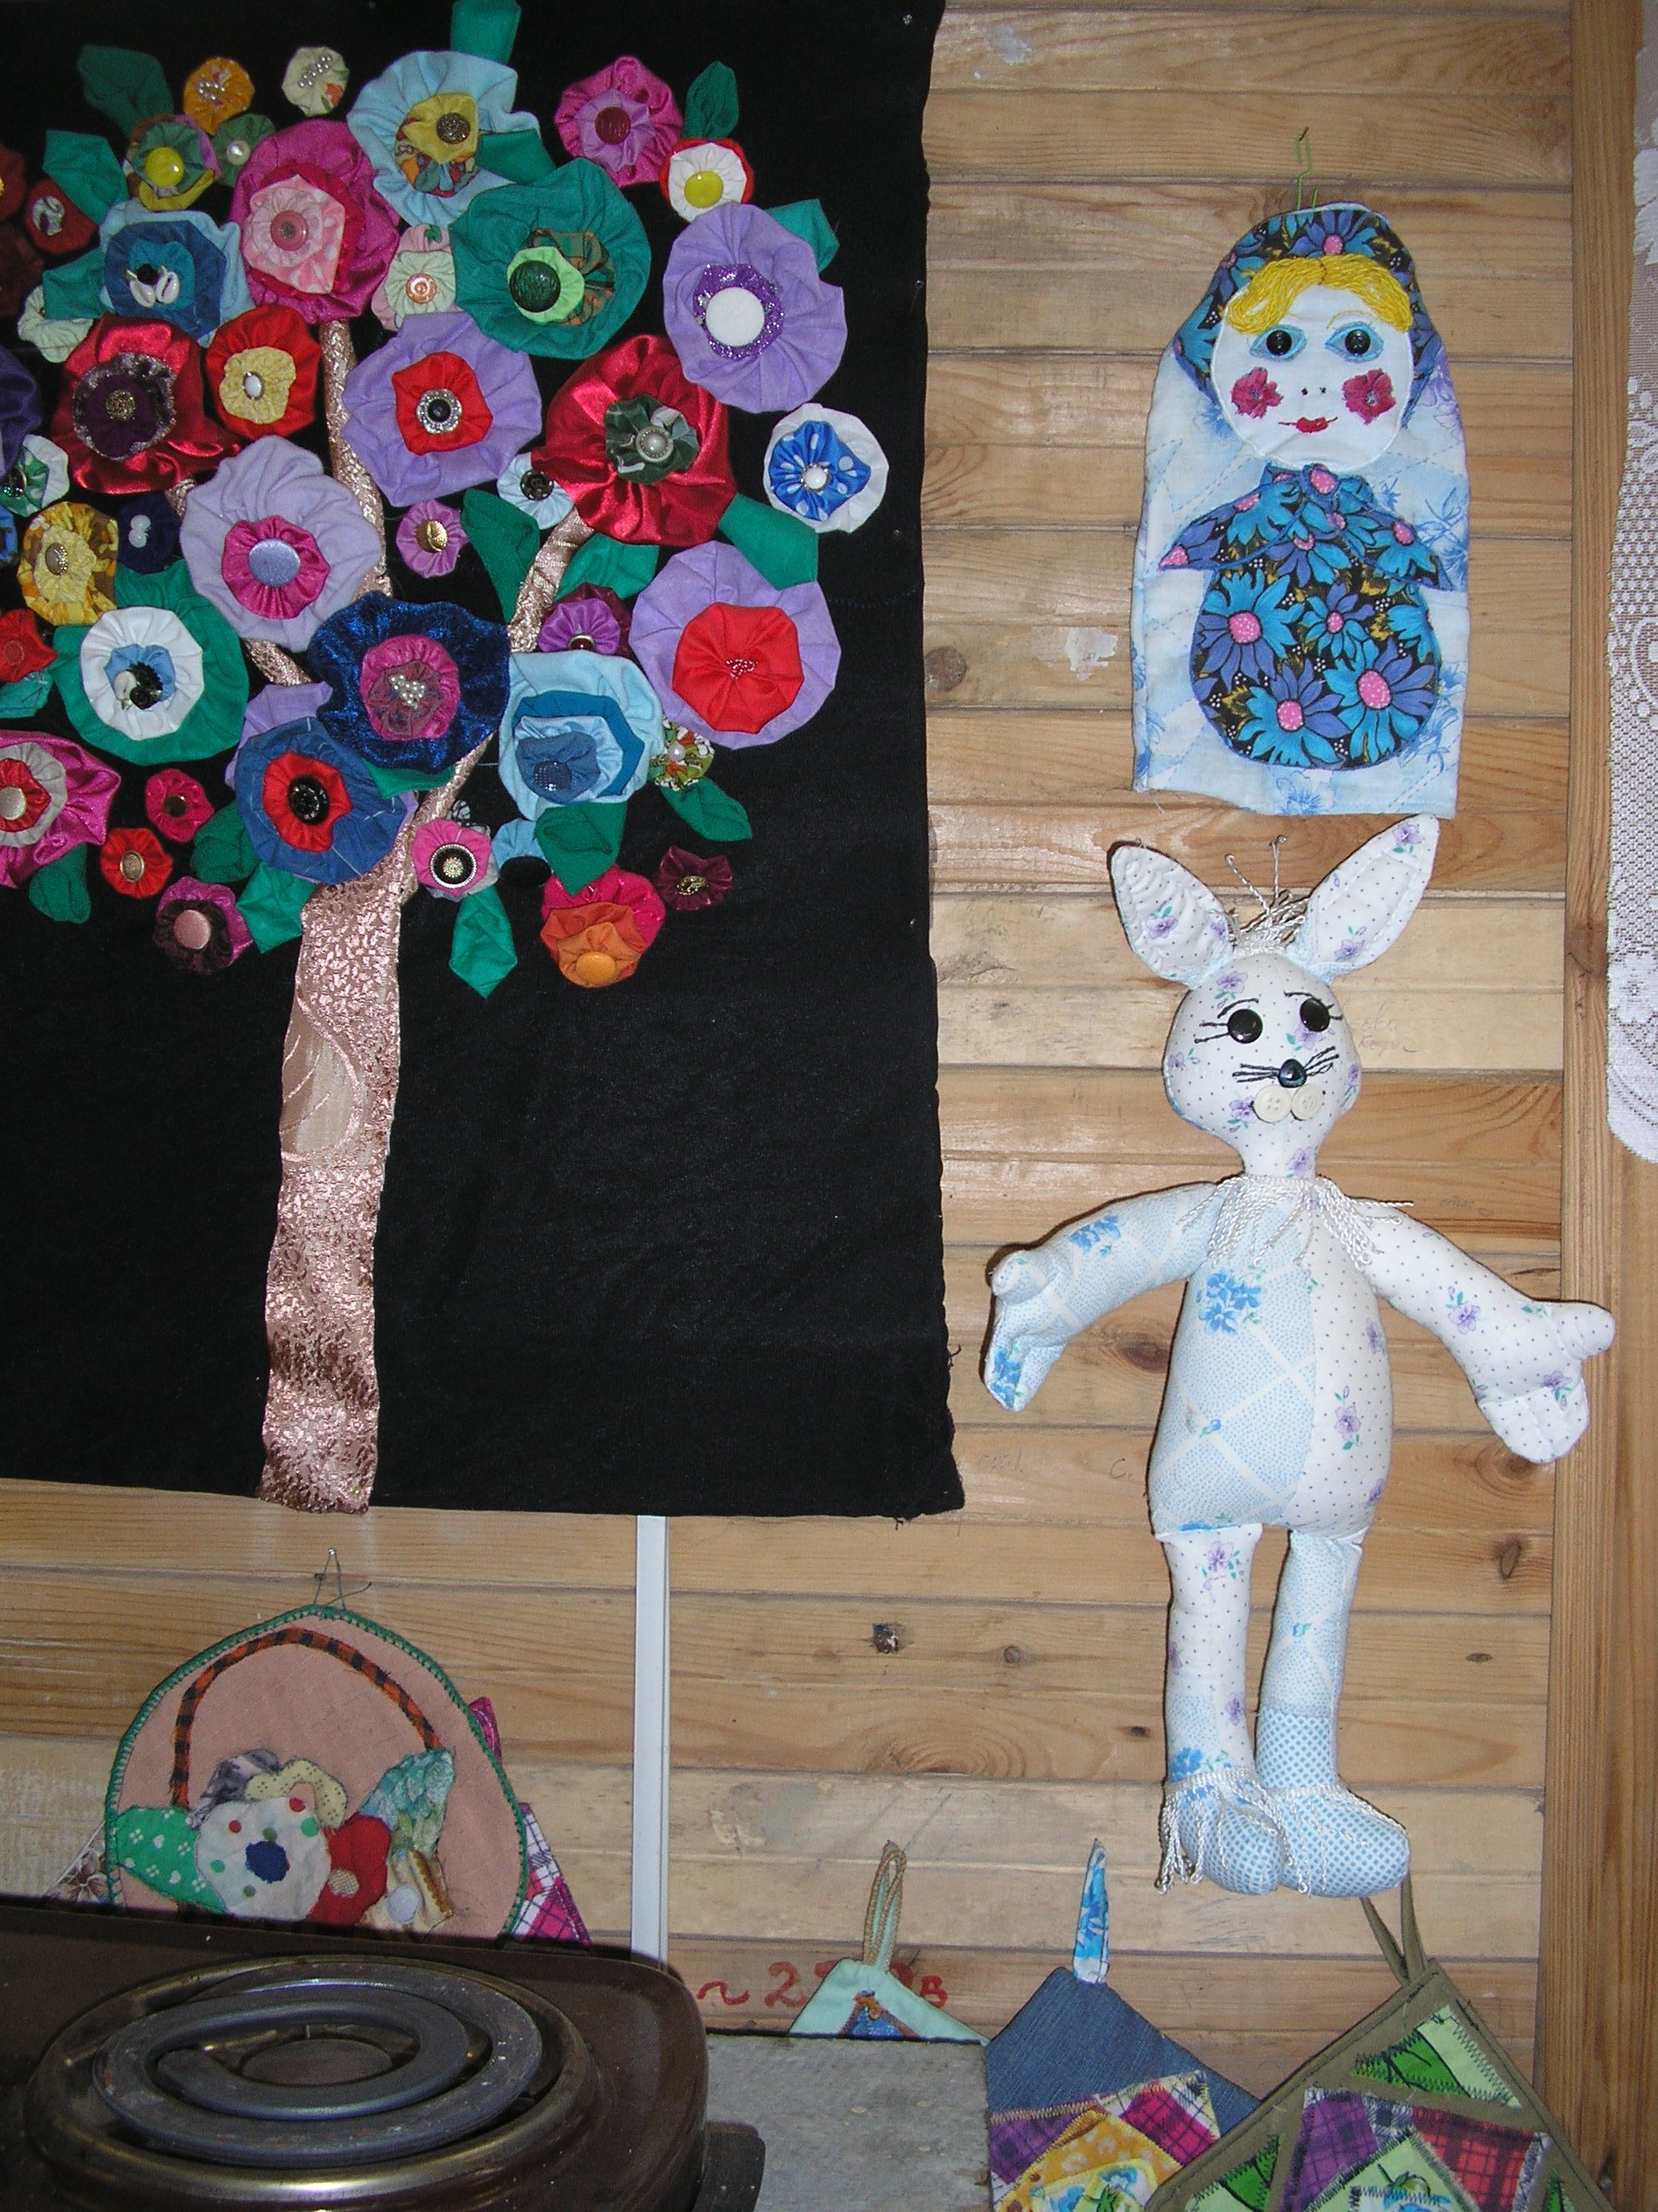

Кроме того в течение года организовывались выставки творческих работ учащихся по вышиванию лентами, бисероплетению, макраме.
Ведущий метод, который я использую в своей работе, это метод проектов, ведь именно этот метод даёт возможности раскрыть творческие способности учащихся. В ходе выполнния творческих проектов девочки в совершенстве овладели технологией изготовления выбранных моделей, что позволило им создать красивые сувениры, картины, панно, кашпо. Для творческого проектирования дети выбирали темы по вязанию крючком, бисероплетению, макраме.
Я сама люблю рукоделие, времени на всё не хватает, чем то хочется заняться основательнее, поэтому взяла кружок. В кружке занимаемся лоскутной техникой, вышиванием, бисероплетением, вязанием крючком и не: учащиеся выполнили коллективные творческие проекты «Рябина», «Ёлка», «Пасхальную композицию и небезрезультатно.
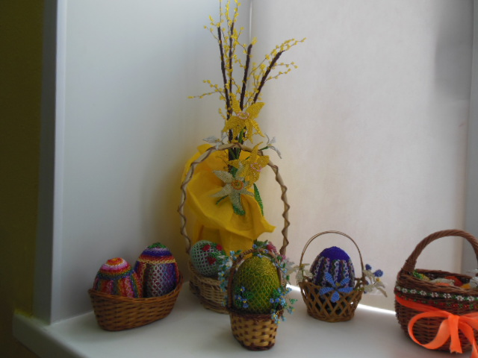
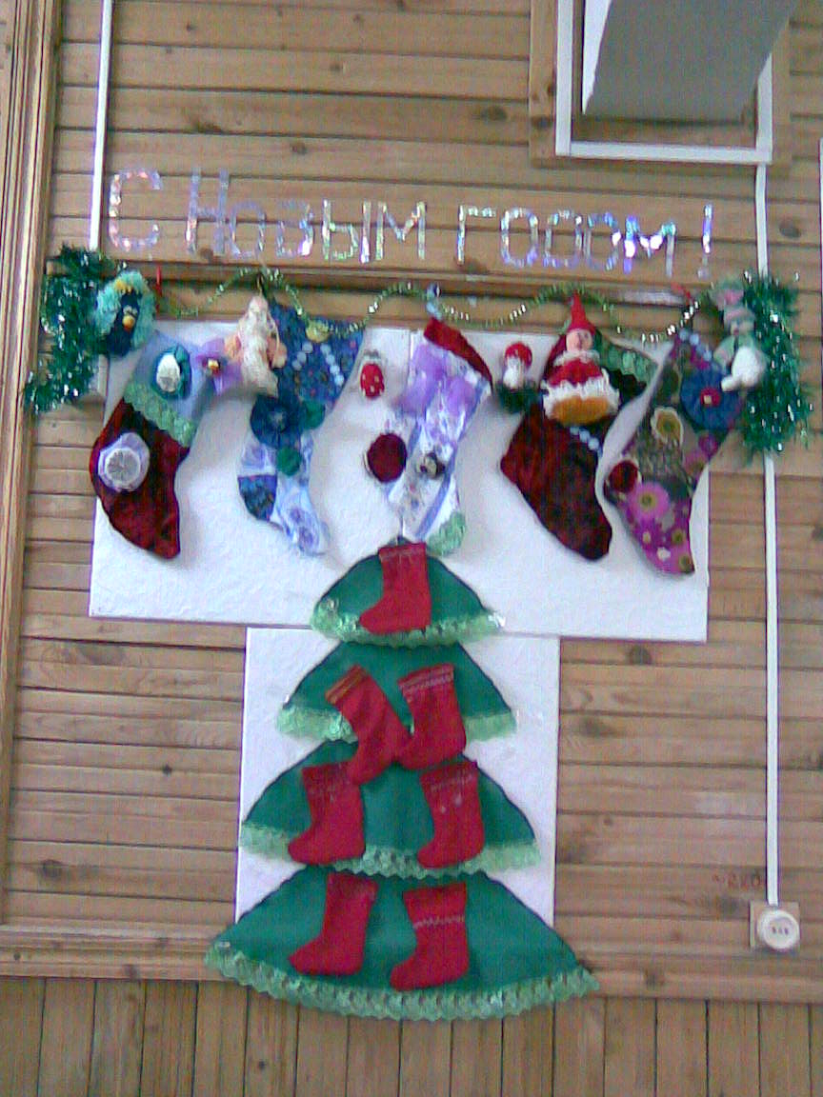
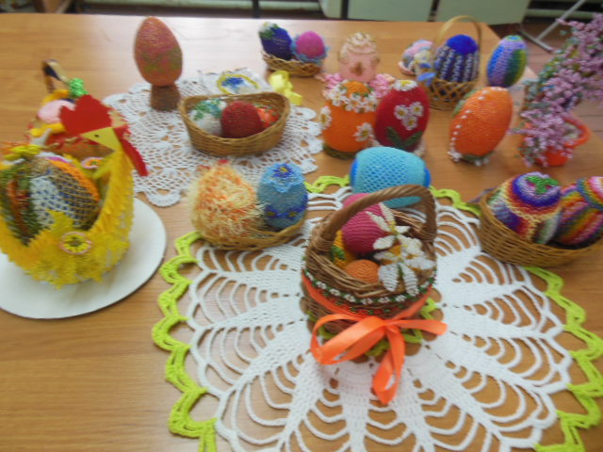
Стали призёрами конкурсов «Краски осени», « Традиции празднования Нового года и Рождества», «Пасхальный подарок». Таким образом, для того чтобы сформировать технологическую культуру средствами декоративно – прикладного творчества, необходимо заинтересовать детей, создать среду, стимулирующую творческую активность, выбирать методы, способствующие саморазвитию учащихся. А ещё, наверное любить, то чем ты занимаешься.

